LAPORAN BULANAN
PROGRAM PENGEMBANGAN KEPEDULIAN DAN KEPELOPORAN PEMUDA (PKKP)
PROVINSI JAWA TENGAH TAHUN 2024

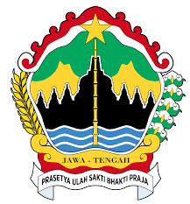

Nama Peserta PKKP : Lainy Ahsin Ningsih
Desa Penempatan : Sudo
Kecamatan Penempatan : Sulang
Kabupaten Penempatan : Rembang

PROGRAM PENGEMBANGAN KEPEDULIAN DAN KEPELOPORAN PEMUDA
PROVINSI JAWA TENGAH
2024

KATA PENGANTAR

Alhamdulillahirobbil ‘alamiin. segala puji milik Allah SWT yang telah melimpahkan segala rahmat, taufik, hidayah-Nya sehingga penulis dapat menyelesaikan laporan bulanan (Bulan April) Program Pengembangan Kepedulian dan Kepeloporan Pemuda (PKKP) 2024. Sebagau pengalaman pertama dalam mengikuti program PKKP ini, tentu penulis mendapatkan banyak pembelajaran dan pengalaman baru yang belum penulis daparkan sebelumnya. Juga kesempatan berharga bertemu dengan mentor-mentor terbaik dan relasi yang terus bertambah sejauh mengikuti program PKKP ini.
Penulis ucapkan terima kasih pertama kepada Disporapar Jawa Tengah yang telah memberikan kesempatan kepada penulis untuk mengikuti program PKKP ini. Kedua, kepada seluruh mentor pendamping yang telah memberikan waktu ilmunya, utamanya kepada Mas Adien selaku mentor pendamping Kabupaten Rembang. Penulis ucapkan terima kasih sebanyak-banyaknya. Tidak lupa juga teman-teman PKKP Kabupaten Rembang dan partner di Desa penempatan yang bersama-sama mengobarkan semangat dan saling berbagi pengalaman dan membantu, penulis ucapkan terima kasih.
Semoga laporan ini bisa menjadi pertanggungjawaban penulis dalam mengikuti program PKKP 2024 dan menjadi bahan evaluasi kedepannya. Karena penulis sangat menyadari kekurangan dalam penulisan laporan ini, penulis mengharapkan bimbingan dari tim teknis dan mentor pendamping demi terwujudnya tujuan PKKP 2024.

HALAMAN PENGESAHAN

Nama Peserta PKKP | : | Lainy Ahsin Ningsih
Desa Penempatan | : | Sudo
Kecamatan Penempatan | : | Sulang
Kabupaten Penempatan | : | Rembang

Rembang, 27 April 2024

Menyetujui,  Kepala Desa Sudo  Sadi |  | Peserta PKKP Jawa Tengah 2024,    Lainy Ahsin Ningsih
Mengetahui,  Kasi Keolahragaan Dindikpora Rembang,  Hariyanto, S.E. |  | Menyetujui,  Tim Teknis PKKP Jawa Tengah 2024,  Ahmad Khairuddin, M.Si.
Mengetahui,

………………………………………………………………..

……………………….……..

DAFTAR ISI
KATA PENGANTAR iii
HALAMAN PENGESAHAN iv
DAFTAR ISI…………………………………………………………………………………………………….……………………………....v
I. PENDAHULUAN 1
II. HASIL KEGIATAN BULAN APRIL 2024 3
2.1. Hasil Kegiatan Entreprenur 3
2.2. Hasil Kegiatan Sociopreneur 4
III. TARGET BULAN MEI 2024 6
3.1. Hasil Kegiatan Entreprenur 6
3.2. Hasil Kegiatan Sociopreneur 6
IV. KESIMPULAN 7
V. LAMPIRAN-LAMPIRAN 8

PENDAHULUAN

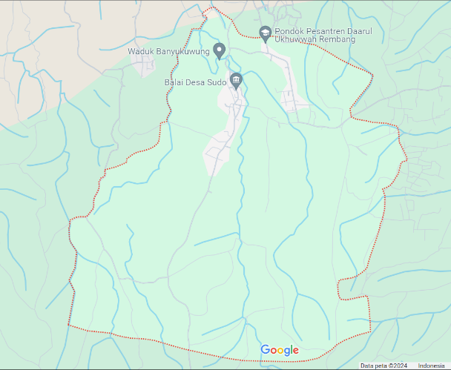
Peta Desa Sudo
Desa Sudo secara adminisrasi berada di wilayah Kabupaten Sulang dan memiliki luas 6,62 Km² dengan batas wilayah; Desa Karang Sari di sebelah Utara, Desa Kaliombo di sebelah Timur, Desa Sukorejo di sebelah barat dan hutan negara (perhutani) di sebelah selatan. Desa Sudo memiliki tiga dukuhan, yakni dukuh Mbogo, Sudo, dan Banyukuwung. Jarak dari Desa Sudo menuju pusat pemerinatan Kecamatan sejauh 10 Km. sedangkan jarak menuju Kabupaten sejauh 15 Km. untuk jarah menuju provinsi dengan jalur pantura dan melewati kurang lebih empat Kabupaten jaraknya adalah 110 Km.
Penduduk di Desa Sudo berjumlah 1.344 jiwa dengan rincian 695 jiwa penduduk laki-laki dan 649 jiwa penduduk perempuan. Sedangkan berdasarkan rentang usia 0-15 268 jiwa, rentang usia 15-65 831 jiwa, dan rentang usia 65 tahun ke atas 323 jiwa.
Pekerjaan/ mata pencaharian

PNS : 5 orang
Swasta : 30 orang
Pedagang : 25 orang
Petani : 605 orang
Tukang : 8 orang
Buruh tani : 100 orang
Pensiunan : 1 orang
Nelayan : 3 orang
Dari bagan tersebut dapat disimpulkan bahwa lebih dari tujuh puluh persen penduduk Desa Sudo memiliki mata pencaharian sebagai petani.
Tingkat pendidikan masyarakat
- Lulusan pendidikan umum
- TK : 24 Orang
- SD/sederajat : 97 orang
- SMP : 69 orang
- SMA/SMU : 39 0rang
- Sarjana : 10 orang
- Lulusan pendidikan khusus
- Ponpes : 5 orang
- Kursus : 1 orang
Tripologi desa
Warga masyarakat Desa Sudo memanfa’atkan persawahan dan ladang guna menanam padi, jagung, kacang hijau, dan tembakau. Awal mulanya penduduk yang menanam kacang hijau hanya berkisar 10% saja. Setelah Kades terpilih merakit mesin pengupas kacang presentasenya bertambah menjadi hampir 90%. Dengan alat bantu mesin, warga tidak perlu lagi capek numbuki (jawa; gejeki) kacang untuk dijual. Sejauh ini kacang hijau dijual tanpa melalui proses pengolahan alias dijual setelah selesai dijemur dan diselep. Jika kacang hijau bisa diolah terlebih dahulu, tentu akan meningkatkan nilai jualnya.
Selain persawahan, Desa Sudo juga memiliki embung bernama Embung Banyukuwung. Waduk ini tidak pernah sepi setiap harinya. Selalu ada orang baik dari Kabupaten Rembang maupun luar Kabupaten Rembang yang memancing di sana. Bendungan ini merupakan bendungan urugan homogen yang dibangun pada tahun 1996. Embung ini menjadi sumber air untuk irigasi sawah dan oleh warga setempat melalui Bumdes juga digunakan sebagai air minum. Kondisinya yang masih asri menjadikan embung ini menjadi daya tarik wisatawan, terutama bagi mereka yang memiliki hobi memancing. Embung ini sebenarnya telah mengantongi izin sebagai tempat pariwisata sehingga dapat berpotensi meningkatkan perekonomian warga. Akan tetapi, area tanah yang dijadikan embung tersebut adalah tanah milik BPDAS Pamali Juwana sehingga warga diperkenakan untuk memanfaatkan area tersebut dan diperbolehkan menjadikannya tempat wisata, akan tetapi tidak boleh ada bangunan tetap yang dibangun di atasnya.
Kondisi tersebut menjadikan warga Desa Sudo yang telah membuat Kampung Sudoku sebagai server dan daya tarik wisatawan menjadi dilema. Pasalnya mereka berkeinginan untuk menjadikan embung tersebut sebagai salah satu destinasi wisata yang dapat meningkatkan perekonomian, namun masih terhalangan diperijinan maupun hal teknis lainnya.
Warga Desa Sudo juga terkenal akan kemapuan dalam dunia seni. Pasalnya banyak pemuda-pemudi desa memiliki ketertarikan dan kemampuan dalam bidang seni. Mulai dari hadroh, campursari, ketoprak, dan tari. Mereka sangat piawai dalam memainkan alat musik tradisional. Salah satu buktinya adalah Desa Sudo sudah dua kalu juara satu lomba thong-thong klek tingkat kecamatan. Salah satu faktor penunjangnya ialah adanaya fasilitas yang disediakan oleh desa untuk berbagai macam kegiatan termasuk kegiatan seni. Bahkan kepada desa ikut turun tangan dalam melatih dan mengumpulkan pemuda-pemudi yang memiliki keinginan untuk bisa dan membelikan alat musik melalui dana desa.

HASIL KEGIATAN BULAN APRIL 2024

Hasil Kegiatan Entreprenur
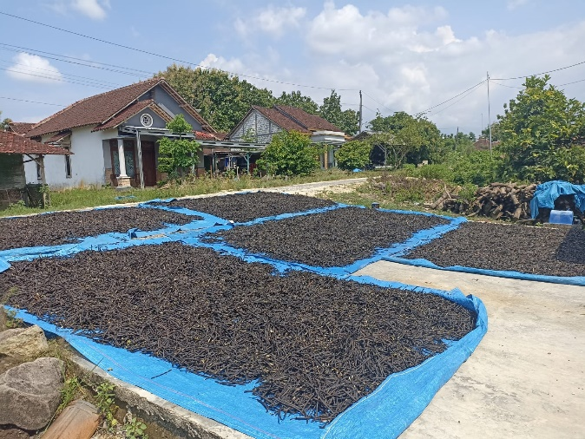
Kacang hijau potensi Desa Sudo
Setelah mengumpulkan informasi dan melakukan kunjungan desa, potensi paling besar yang bisa dikembangan di Desa Sudo ialah kacang hijau. Sejauh ini kacang hijau yang dipanen oleh warga dijual tanpa melalui proses pengolahan menjadi produk atau langsung dijual setelah dijemur dan diselep. Pak Sadi selaku Kepala Desa berharap adanya pengembangan lebih lanjut dalam mengolah kacang hijau menjadi sebuah produk agar dapat meningkatkan harga jual.
Rencananya kacang hijau ini akan diolah menjadi es krim, selai, atau minuman susu sari kacang hijau. Namun kami masih menggodok rencana ini dan melakukan percobaan dalam pengolahan produk agar rasa dan kualitas sesuai dengan yang dharapkan. Alasan dipilihnya tidak produk tersebuy adalah karena memiliki daya tahan yang cukup lama. Selai disimpan sesuai dengan petunjukknya. Namun, pertimbangan lain jika memilih produk tersebut adalah munculnya kekhawatiran akan enggannya masyarakat memiliki alat dan mengikuti petunjuk pengolahan yang tidak sederhana. Jika pilihannya adlah produk sederhana, kami menawarkan rempeyek kacang hijau sebagai alternatif.
Untuk target penjualan dan rincian keuangan akan kami paparkan lebih dalam pada bulan berikutnya. Karena di bulan pertama ini kami masih fokus pengenalan potensi desa serta terpotong Hari Raya idul Fitri.

Hasil Kegiatan Sociopreneur
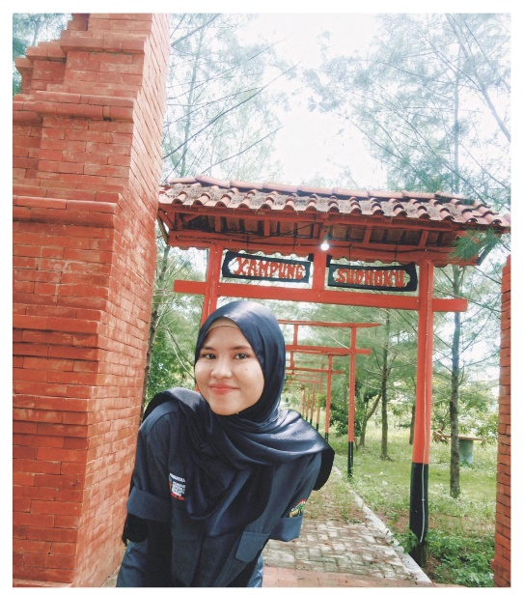
Kampung Sudoku
Salah satu objek wisata yang ada di Desa Sudo adalah Kampung Sudoku. Berdiri di area Embung Banyukuwung menjadikan Kampung Sudoku dilewati dan disinggahi oleh wisatawan, pasalnya lokasinya yang asri dengan banyaknya pepohonan serta gazebo menjadikan wisatawan menjadi bebas dan nyaman menikmati lingkungan yang asri serta menjadi tempat beristirahat bagi mereka yang selesai memancing. Sayangnya, tanah yang digunakan ini adalah milik BPDAS Pamali Juwana. Meski telah mengantongi izin pariwisata, akan tetapi tidak boleh berdiri bangunan tetap di atas tanah tersebut.
Kedepannya, Kampung Sudoku akan dimanfaatkan sebagai server dan destinasi wisata yang mampu meningkatkan perekonomian desa. Rencana ini masih perlu dimatangkan karena adanya miskomunikasi antara perangkat desa dengan Forum Pecinta Waduk (FPW) dan karangtaruna yang bergerak di bidang wisata. Perlu adanya penyamaan tujuan serta langkah yang akan diambil dalam menjalankan rencana tersebut.
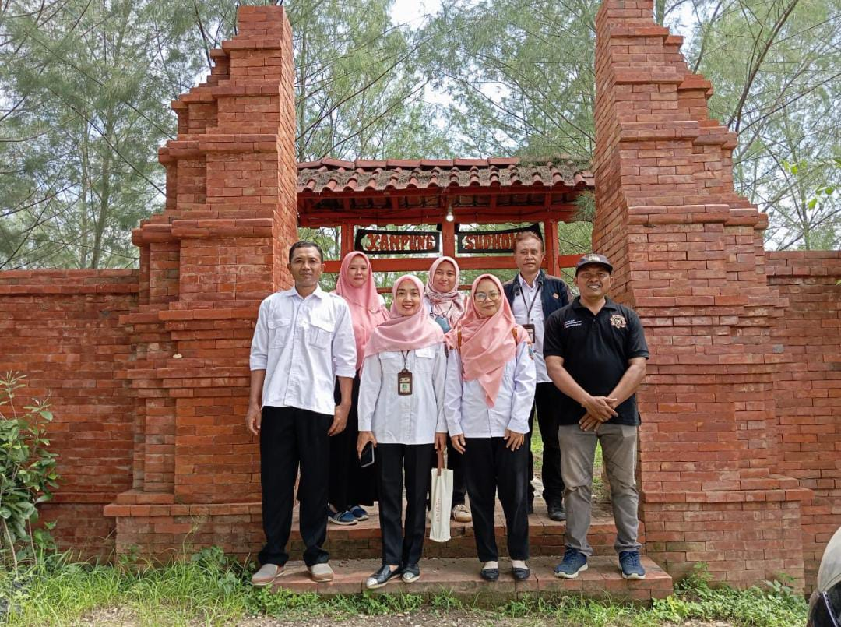
DLH Rembang mengunjungi Desa Sudoku terkait Proklim
Selain Kampung Sudoku, kami juga akan berpartisipasi dalam kegiatan program kampung iklim (Proklim) di Desa Sudo. Perubahan iklim merupakan fenomena lingkungan yang nyata dan diakui sebagai salah satu ancaman terbesar bagi kehidupan manusia. Perubahan ini bisa terjadi karena akumulasi gas rumah kaca di atmosfer. Program ini merupakan program nasioanal yang dikembangan oleh Kementerian Lingkungan Hidup guna mendorong pastisipasi aktif masyarakat dan seluruh pihak dalam melaksanakan aksi lokal untuk meningkatkan ketahanan terhadap dampak perubahan iklim. Rencananya kegiatan ini akan diadakan mulai bulan Juni. Oleh sebab itu, bulan Mei nanti akan dipersiapkan segala macam kebutuhan serta langkah yang tepat untuk menyukseskan agenda tersebut.
Di samping itu, kami juga berencana melakukan penyusunan sejarah Desa Sudo. Namun tulisan tersebut nantinya akan lebih dititikberatkan bukan sebagai sejarah melainkan sebagai cerita rakyat. Sebab, proses mendapatkannya melalui peristiwa irrasional yang belum tentu diterima oleh akal. Namun, dari cerita ini nantinya akan dapat dikembangkan sebagai sebuat cerita yang saling melengkapi jika telah ditemukannya bukti sejarah sehingga dapat ditulis dan diabadikan sebagai sejarah asal usul Desa Sudo

TARGET BULAN MEI 2024

3.1. Hasil Kegiatan Entreprenur
Target selanjutnya di Bulan Mei adalah mengeksekusi produk olahan kacang hijau yang akan dikembangkan. Bisa es krim kacang hijau, selai kacang hijau, maupun susu sari kacang hijau. Juga produk alternatif peyek kacang hijau.
Selain mengeksekuti produk kacang hijau, di bulan depan kami juga berencana untuk membantu promosi serta pemanfaatan media sosial untuk sanggar tari milik Mbak Anita salah satu pemudi desa Sudo. Rencanya, kami akan mulai dengan pembuatan video perkenalan atau profil tentang sanggar Mba Anita dan tentang serba serbi dunia tari.
Kami juga akan membantu UMKM Desa Sudo yang belum memiliki PIRT dan sertifikat halal untuk mendapatkannya. Juga pemasangan di google maps guna memudahkan akses transaksi jual beli.

3.2. Hasil Kegiatan Sociopreneur
Pada bulan selanjutnya kami akan mulai memetakan konsep untuk agenda proklim dan juga melakukan kolaborasi dengan lembaga tertentu untuk melakukan kegiatan pelatihan kewirausahaan. Seperti menjahit, memasak, dll. Kerjasama ini sudah kami lakukan di bulan pertama, namun karena bertabrakan dengan Hari raya dan agenda syawalan, program ini akan mulai berjalan di Bulan Mei dan dilaksanakan dua minggu sekali. Sasarannya adalah pemuda-pemudi desa, ibu-ibu PKK, serta masyarakat yang memiliki ketertarikan di bidang yang akan diadakan.
Kami juga akan mulai menggali informasi terkait asal usul Desa Sudo. Terutama desa ini memiliki tiga punden yang menjadi titik awal adanya Desa Sudo itu sendiri. Berbeda dengan desa-desa pada umumnya yang hanya memilki satu punden saja.
Kegiatan-kegiatan yang ada di Desa Sudo masih masif dalam masalah publikasi, oleh karena itu kami tertarik untuk membantu mengarsipkannya. Mulai dari menuliskan sampai mempublikasikan untuk bisa dikonsumsi oleh khalayak ramai. tujuannya adalah, agar anak cucu mereka kelak mengetahui sejarah serta perkembangan yang ada di Desa Sudo dari masa ke masa. Hal ini juga akan memudahkan orang-orang yang ingin mencari informasi terkait desa Sudo. Baik informasi tentang lokasinya, potensi desa yang ada, wisanya, maupun produk-produk unggulannya.

KESIMPULAN
Potensi paling besar yang bisa dikembangan di Desa Sudo ialah kacang hijau. Sejauh ini kacang hijau yang dipanen oleh warga dijual tanpa melalui proses pengolahan menjadi produk atau langsung dijual setelah dijemur dan diselep. Pak Sadi selaku Kepala Desa berharap adanya pengembangan lebih lanjut dalam mengolah kacang hijau menjadi sebuah produk agar dapat meningkatkan harga jual.
Rencananya kacang hijau ini akan diolah menjadi es krim, selai, atau minuman susu sari kacang hijau. Namun kami masih menggodok rencana ini dan melakukan percobaan dalam pengolahan produk agar rasa dan kualitas sesuai dengan yang dharapkan. Alasan dipilihnya tidak produk tersebuy adalah karena memiliki daya tahan yang cukup lama. Selai disimpan sesuai dengan petunjukknya. Namun, pertimbangan lain jika memilih produk tersebut adalah munculnya kekhawatiran akan enggannya masyarakat memiliki alat dan mengikuti petunjuk pengolahan yang tidak sederhana. Jika pilihannya adlah produk sederhana, kami menawarkan rempeyek kacang hijau sebagai alternatif. Target selanjutnya di Bulan Mei adalah mengeksekusi produk olahan kacang hijau yang akan dikembangkan. Bisa es krim kacang hijau, selai kacang hijau, maupun susu sari kacang hijau. Juga produk alternatif peyek kacang hijau.
Selain mengeksekuti produk kacang hijau, di bulan depan kami juga berencana untuk membantu promosi serta pemanfaatan media sosial untuk sanggar tari milik Mbak Anita salah satu pemudi desa Sudo. Rencanya, kami akan mulai dengan pembuatan video perkenalan atau profil tentang sanggar Mba Anita dan tentang serba serbi dunia tari. Kami juga akan membantu UMKM Desa Sudo yang belum memiliki PIRT dan sertifikat halal untuk mendapatkannya. Juga pemasangan di google maps guna memudahkan akses transaksi jual beli.
Kegiatan-kegiatan yang ada di Desa Sudo masih masif dalam masalah publikasi, oleh karena itu kami tertarik untuk membantu mengarsipkannya. Mulai dari menuliskan sampai mempublikasikan untuk bisa dikonsumsi oleh khalayak ramai. tujuannya adalah, agar anak cucu mereka kelak mengetahui sejarah serta perkembangan yang ada di Desa Sudo dari masa ke masa. Hal ini juga akan memudahkan orang-orang yang ingin mencari informasi terkait desa Sudo. Baik informasi tentang lokasinya, potensi desa yang ada, wisanya, maupun produk-produk unggulannya.
Fokus agenda selanjutnya adalah pengelolaa kegiatan proklim dan kerjasama dengan Riasnan Pamotan dalam mengandakan agenda pelatihan menjahit, memasak, dll bagi warga masyarakat Desa Sudo yang akan dilaksanakan dua minggu sekali sampai Bulan November.

LAMPIRAN-LAMPIRAN

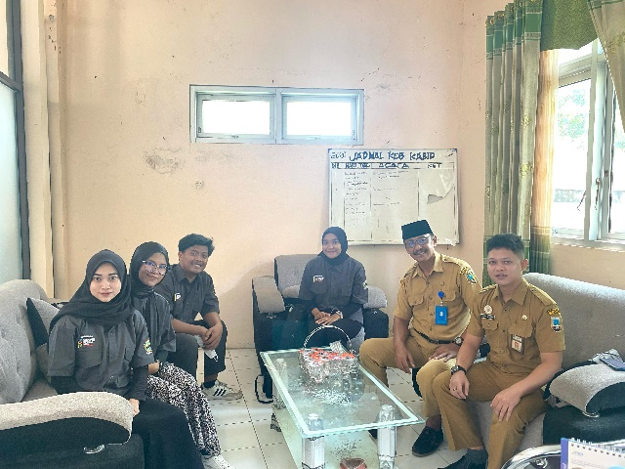
- Kunjungan ke Dindikpora Rembang untuk perkenalan dan membahas teknis penyerahan peserta PKKP.
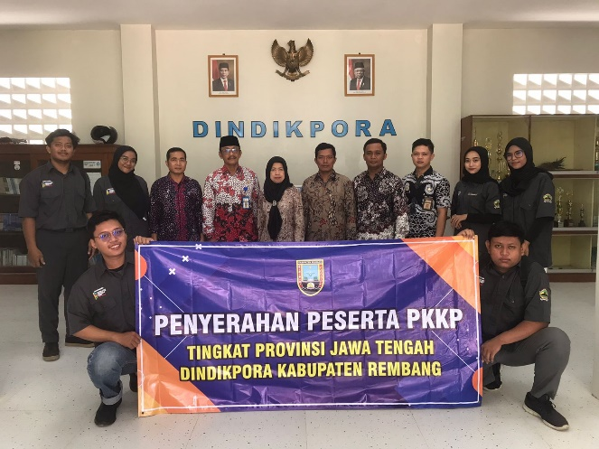
- Penyerahan peserta PKKP ke desa penugasan.
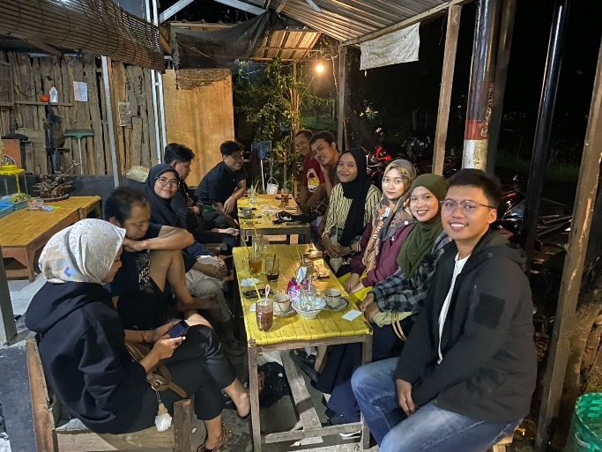
- Bertemu dengan mentor pendamping untuk berkonsultasi sebelum agenda penyerahan.

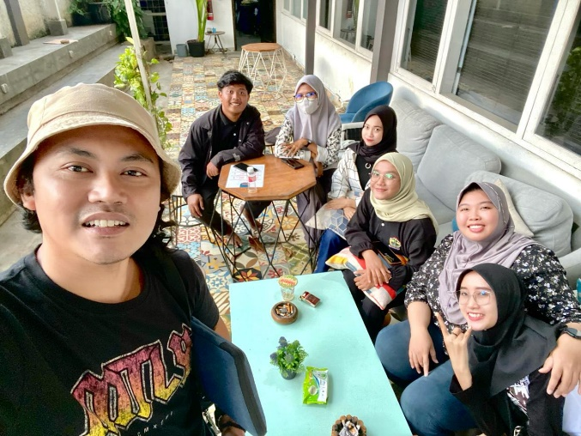
- Bertemu dengan Mas Galih wakil Komite Ekraf Rembang dan teman-teman Rembangcreators.
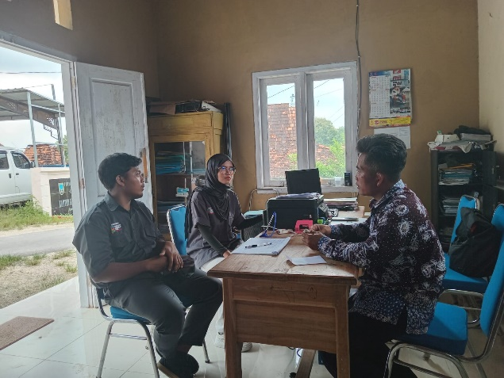
- Mendatangi Balai Desa Sudo untuk memperkenalkan diri.
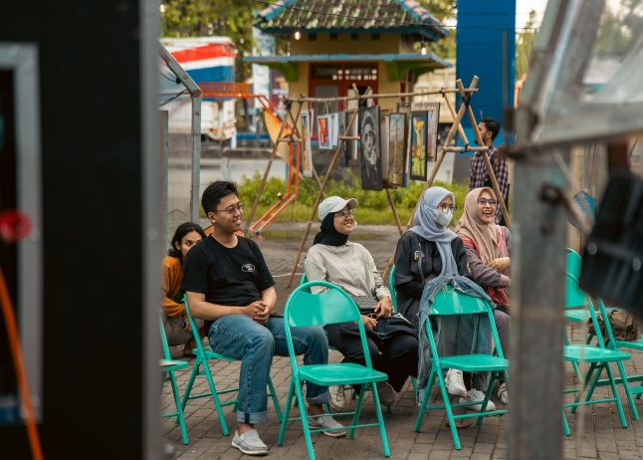
- Berpartisipadi dalam agenda #ditampart yang diadakan di area Taman Kartini Rembang
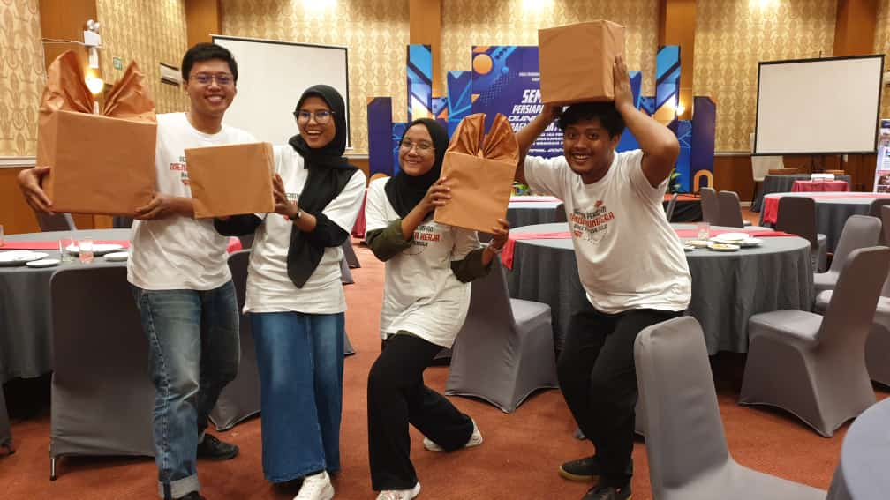
- Mengikuti seminar seputar dunia kerja yang diagendakan oleh Dindikpora Kabupaten Rembang sekaligus menghadiri undangan buka bersama.
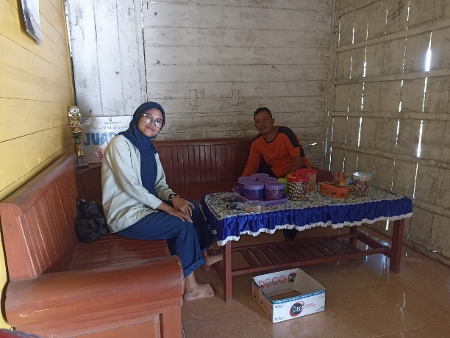
- Bertemu dengan Pak Sadi Kepada Desa Sudo untuk menggali informasi tekait potensi Desa Sudo.
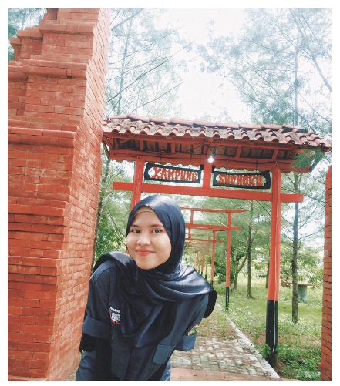
- Mengunjungi Kampung Sudoku, wisata di Desa Sudo yang rencananya akan dijadikan server Desa Sudo.

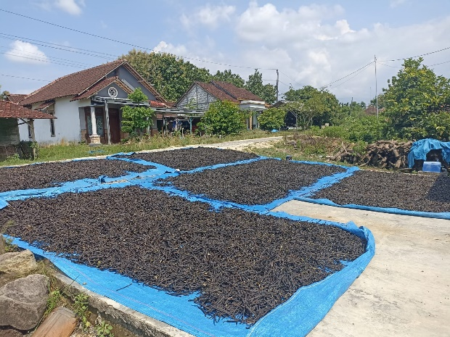
- Kacang hijau sebagai salah satu potensi Desa Sudo.
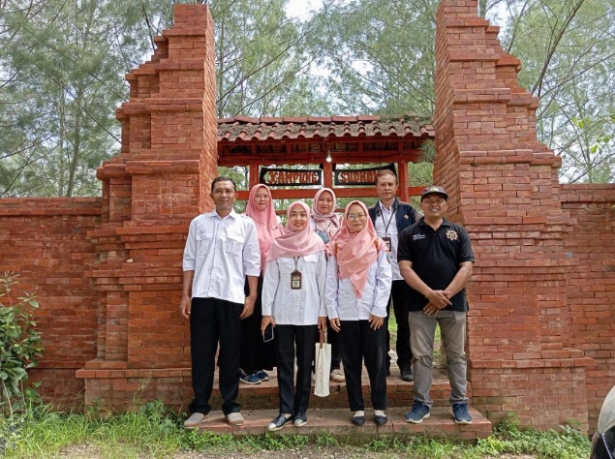
- Kunjungan perdana DLH Rembang dalam rangka Proklim di Desa Sudo

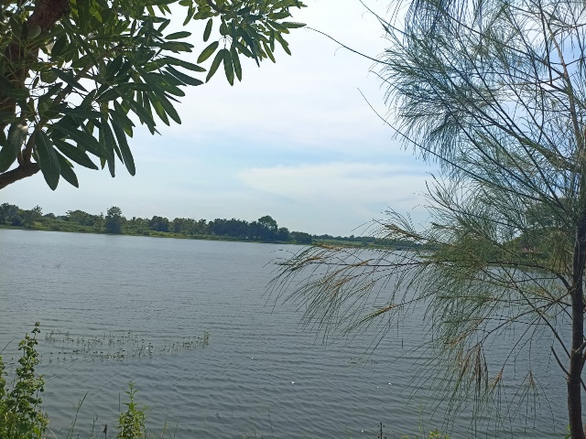
- Waduk Banyukuwung Desa Sudo
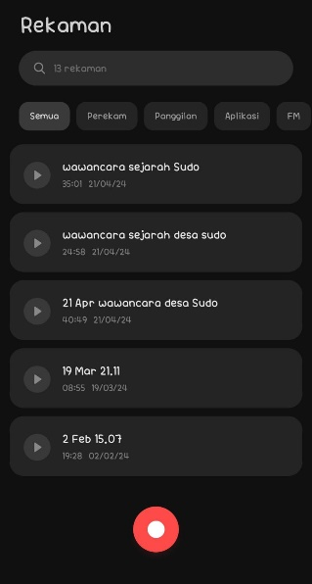
- Bukti wawancara terkait cerita sejarah Desa Sudo

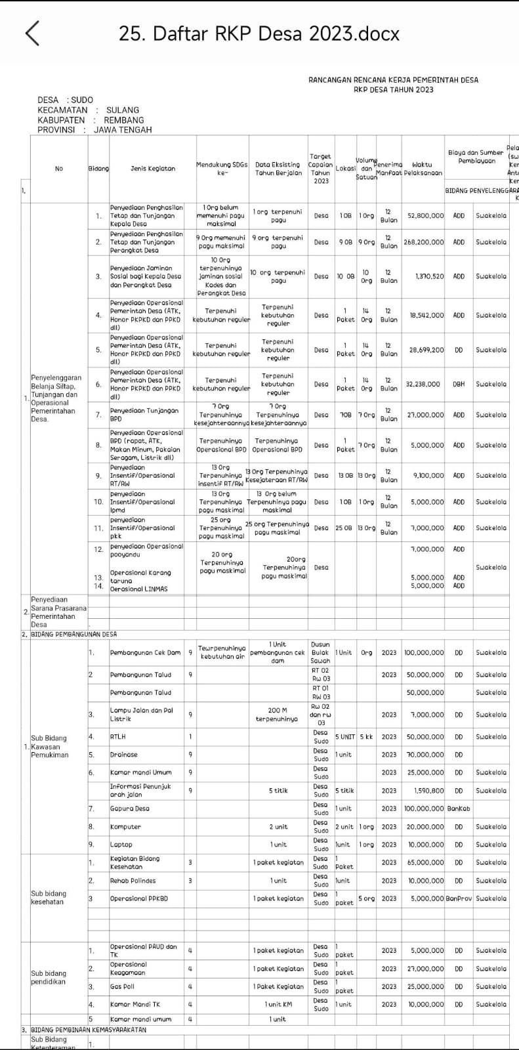

- Lampiran RKP Desa Sudo tahun 2023

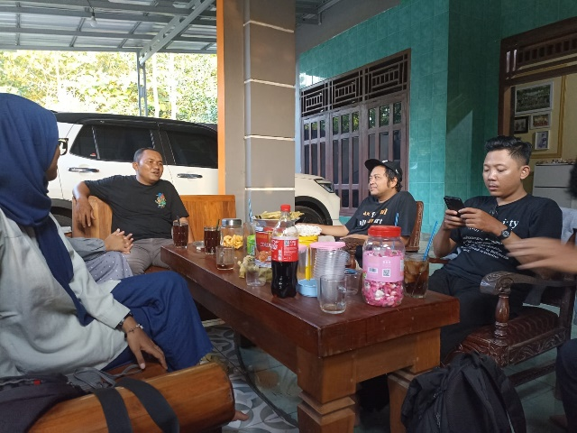
- Pembahasan mengenai sejarah Desa Sudo bersama mentor pendamping dan narasumber

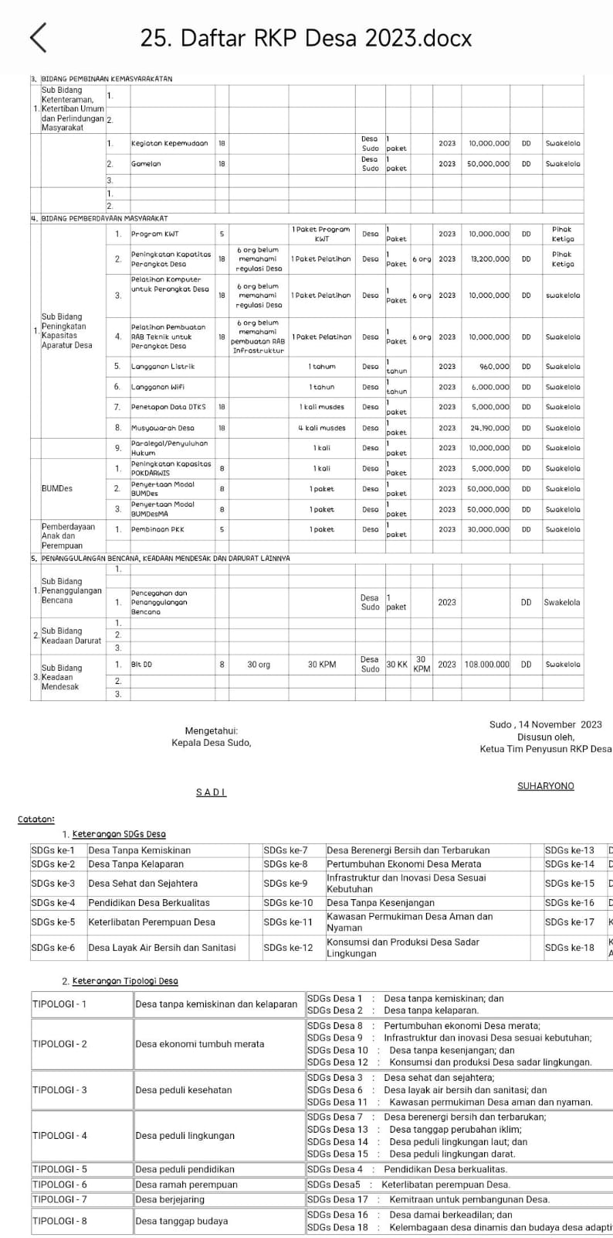
- Lampiran RKP Desa Sudo tahun 2023

